Частное общеобразовательное учреждение
«Школа-интернат № 20 среднего общего образования
открытого акционерного общества «Российские железные дороги»
(Школа-интернат № 20 ОАО «РЖД»)

СОГЛАСОВАНО |  |  | УТВЕРЖДАЮ
Протокол заседания Совета школы |  |  | Директор Школы-интерната № 20 ОАО «РЖД»
Школы-интерната № 20 ОАО «РЖД»
  В.Т. Трубчанинов
от 20.09.2019г. № 4

УТВЕРЖДЕНО
приказом директора
Школы-интерната №20 ОАО «РЖД»
от _____________ № _______

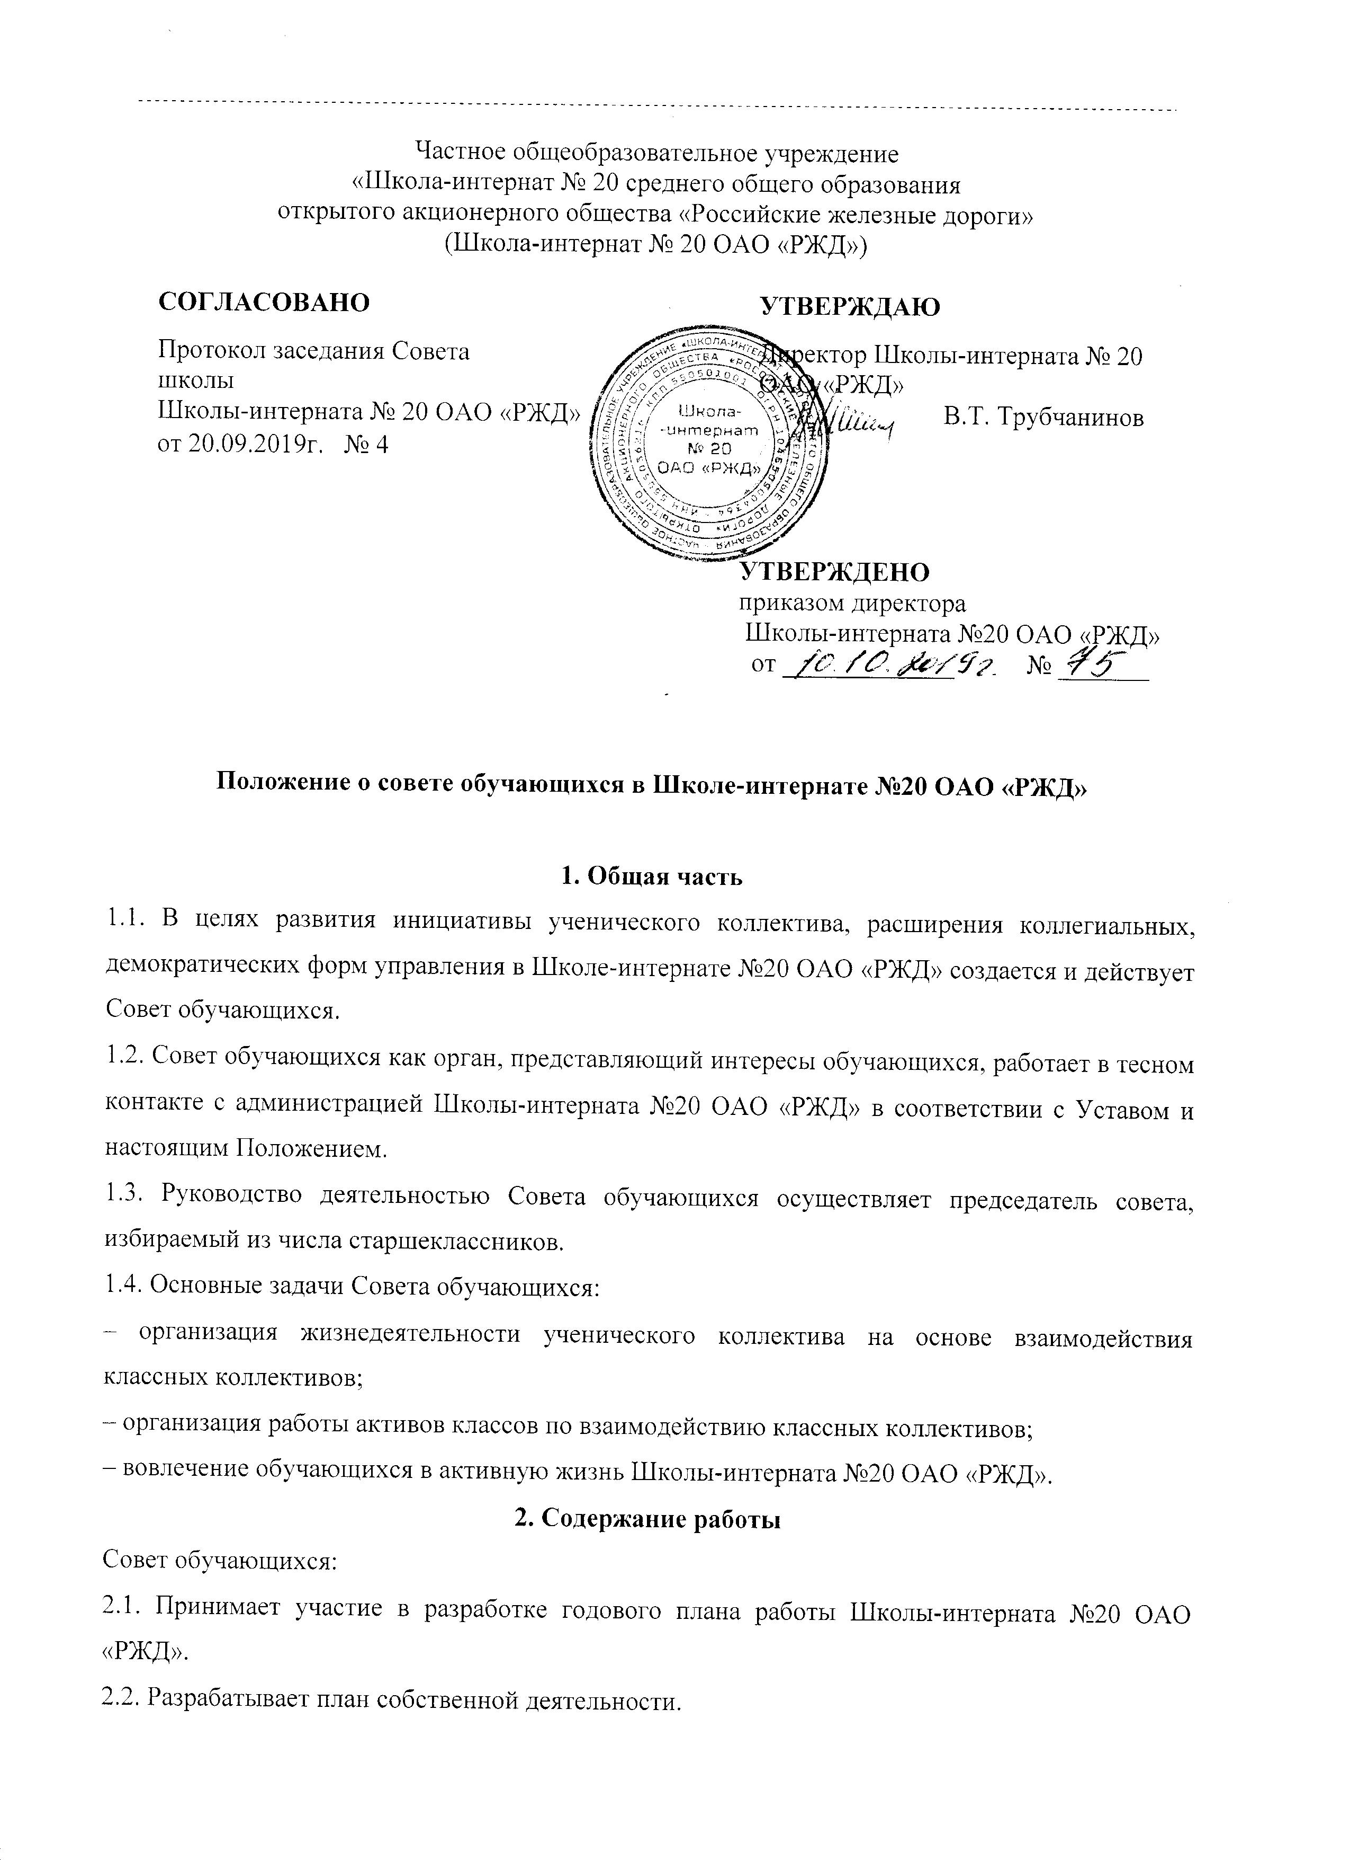
Положение о совете обучающихся в Школе-интернате №20 ОАО «РЖД»

1. Общая часть
1.1. В целях развития инициативы ученического коллектива, расширения коллегиальных, демократических форм управления в Школе-интернате №20 ОАО «РЖД» создается и действует Совет обучающихся.
1.2. Совет обучающихся как орган, представляющий интересы обучающихся, работает в тесном контакте с администрацией Школы-интерната №20 ОАО «РЖД» в соответствии с Уставом и настоящим Положением.
1.3. Руководство деятельностью Совета обучающихся осуществляет председатель совета, избираемый из числа старшеклассников.
1.4. Основные задачи Совета обучающихся:
– организация жизнедеятельности ученического коллектива на основе взаимодействия классных коллективов;
– организация работы активов классов по взаимодействию классных коллективов;
– вовлечение обучающихся в активную жизнь Школы-интерната №20 ОАО «РЖД».
2. Содержание работы
Совет обучающихся:
2.1. Принимает участие в разработке годового плана работы Школы-интерната №20 ОАО «РЖД».
2.2. Разрабатывает план собственной деятельности.
2.3. Изучает и оценивает, систематизирует и обобщает общественное мнение обучающихся Школы-интерната №20 ОАО «РЖД».
2.4. Создает при необходимости инициативные группы обучающихся.
2.5. Организует и проводит общешкольные дела и мероприятия.
2.6. Изучает, обобщает и распространяет опыт проведения коллективных творческих дел, организует выявление творческого потенциала обучающихся.
2.7. Осуществляет контроль за реализацией предложений и критических замечаний ученического коллектива.
2.8. Оказывает помощь и поддержку руководителям и членам Советов классов, Совету клубов по интересам.
2.9. Выражает согласованное мнение обучающихся при принятии локальных нормативных актов организации, затрагивающих их права и обязанности.
3. Обязанности и права
3.1. На Совет обучающихся возлагается:
3.1.1. Координация деятельности органов, представляющих интересы обучающихся.
3.1.2. Обеспечение взаимодействия классных коллективов.
3.1.3. Проведение общешкольных мероприятий и коллективных творческих дел.
3.1.4. Информирование ученического и педагогического коллектива Школы-интерната №20ОАО «РЖД» о ходе и результатах работы Совета обучающихся.
3.2. Представители Совета обучающихся имеют право:
3.2.1. Принимать участие:
– в работе Совета школы при обсуждении проектов локальных нормативных актов, затрагивающих права и законные интересы обучающихся Школы-интерната №20 ОАО «РЖД»;
– в работе комиссии по урегулированию споров между участниками образовательных отношений (совершеннолетние члены Совета);
– в проведении малых педагогических советов по вопросам, связанным с нарушениями обучающимися учебной дисциплины и правил внутреннего распорядка Школы-интерната №20 ОАО.
3.2.2. Вносить предложения:
– по изменению, совершенствованию структуры, состава и деятельности Совета обучающихся;
– по обеспечению внеурочных групповых мероприятий необходимыми финансовыми и материально-техническими ресурсами;
– о поощрении и стимулировании обучающихся за достижения в разных сферах учебной и внеучебной деятельности, в т. ч. принимающих активное участие в деятельности Совета обучающихся и общественной жизни Школы-интерната №20 ОАО «РЖД».
– о принятии локальных нормативных актов, касающихся прав и обязанностей обучающихся.
4. Организация работы
4.1. В состав Совета обучающихся входят мэры классных коллективов уровней основного и среднего общего образования.
4.2. Совет обучающихся проводит свои заседания не реже 1 раза в месяц.
4.3. Решение Совета обучающихся является правомочным, если на его заседании присутствовало не менее двух третей состава Совета и если за него проголосовало не менее двух третей присутствовавших. Решения Совета обучающихся, принятые в пределах его полномочий, обязательны для всех членов школьного коллектива.
4.4. Член Совета обучающихся может требовать обсуждения любого вопроса, если его предложение поддержит треть членов Совета или две трети представляемого им классного коллектива.
5. Документация и отчетность
5.1. Заседания Совета, обучающихся протоколируются.
5.2. План работы Совета обучающихся составляется на весь учебный год и согласуется с планом воспитательной работы Школы-интерната №20 ОАО «РЖД».
5.3. Анализ деятельности Совета обучающихся представляется заместителю директора по воспитательной работе в конце учебного года.
6. Заключительные положения
6.1. Настоящее Положение вступает в силу с момента утверждения.
6.2. Изменения в настоящее Положение вносятся на собрании обучающихся 5-11 классов.

